الإحصاء الفلسطيني يصدر بياناً صحفياً حول التجارة الخارجية المرصودة* للسلع لشهر أيار، 05/2013
الصادرات:
انخفضت الصادرات الفلسطينية خلال شهر أيار من عام 2013 بنسبة 3.2% مقارنة مع الشهر السابق، كما ارتفعت بنسبة 11.6% مقارنة مع شهر أيار من عام 2012، حيث بلغت قيمتها حوالي 71.8 مليون دولار أمريكي.

انخفضت الصادرات إلى إسرائيل خلال شهر أيار 2013 بنسبة 0.8% بالمقارنة مع الشهر السابق. كما انخفضت الى باقي دول العالم بنسبة 22.9% وشكلت الصادرات إلى إسرائيل 91.5% من إجمالي قيمة الصادرات لشهر أيار 2013.

الواردات:
انخفضت الواردات الفلسطينية في شهر أيار 2013 بنسبة 1.6% مقارنة مع الشهر السابق، كما ارتفعت بنسبة 2.7% بالمقارنة مع شهر أيار من عام 2012 حيث وصلت قيمتها إلى 396.2 مليون دولار أمريكي.

ارتفعت الواردات من إسرائيل خلال شهر أيار 2013 بالمقارنة مع الشهر السابق بنسبة 0.5%، بينما انخفضت الواردات من باقي دول العالم بنسبة 5.3% مقارنة مع الشهر السابق وشكلت الواردات من إسرائيل 65.2% من إجمالي قيمة الواردات لشهر أيار 2013.
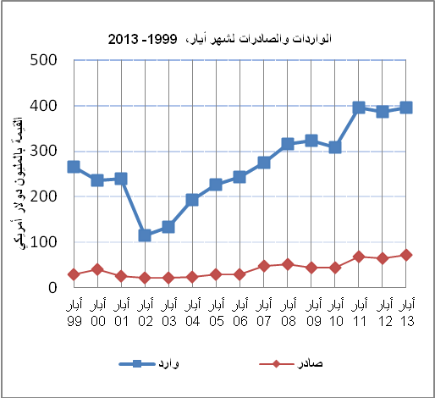
صافي الميزان التجاري للسلع المرصودة:
أما الميزان التجاري والذي يمثل الفرق بين الصادرات والواردات، فقد سجل إنخفاضاً في قيمة العجز بنسبة 1.2% خلال شهر أيار 2013 مقارنة مع الشهر السابق، كما ارتفع بنسبة 0.9% مقارنة مع الشهر المناظر من عام 2012 حيث وصل العجز إلى 324.4 مليون دولار أمريكي.

*: تشمل البيانات الفعلية التي تم الحصول عليها من المصادر الرسمية

